 | MAURITIUS ESTATE
 | Voli di linea dall'Italia dal 1 Maggio al 31 Ottobre 2024
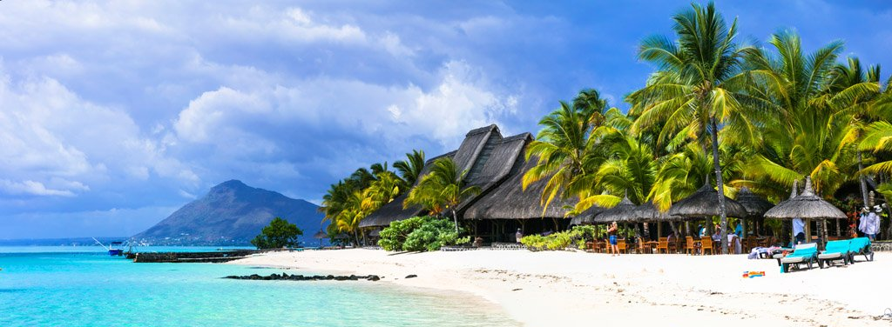
Volo + Soggiorni di 7 notti + trasferimenti
Partenze dall'Italia | Tratt. | Quota in doppia | Giorno extra
Casuarina Resort & Spa 3* (Trou-aux-Biches) | HB | € 1361 | € 106
Anelia Resort & Spa 4* (Flic En Flac) | HB | € 1404 | € 112
Radisson Blu Poste Lafayette Resort & Spa 4* (Poste Lafayette) | HB | € 1513 | € 128
Solana Beach 4* (Belle Mare) | HB | € 1517 | € 128
Veranda Tamarin Hotel And Spa 4* (Flic en Flac) | HB | € 1536 | € 131
Villas Caroline 3* (Flic en Flac) | HB | € 1569 | € 136
The Ravenala Attitude 4* (Balaclava) | HB | € 1572 | € 136
Beachcomber Shandrani Resort & Spa 5* (Blue Bay) | HB | € 1897 | € 183
Tamassa Resort 4* (Bel Ombre) | HB | € 1913 | € 185
Beachcomber Le Victoria 4* (Pointe aux Piments) | HB | € 2067 | € 207
Sugar Beach 5* (Flic-en-Flac) | HB | € 2071 | € 207
La Pirogue 4* (Flic-en-Flac) | HB | € 2309 | € 241
Constance Belle Mare Plage 5* (Belle Mare) | HB | € 2447 | € 261
14Cod. Offerta: 615
La quota include: I Voli da/per l'Italia.Trasferimenti da/per aeroporto. Il soggiorno presso la struttura prescelta secondo il trattamento indicato in camera doppia.
La quota non include: Le tasse aeroportuali € 400. Booking Fee e Assicurazione Medico/Bagaglio € 90. Polizza facoltativa SUPERCOVER
Voli di linea Air France da Roma in classe "V/X" martedì o mercoledì
Sconto Viaggi Di Nozze € 100 per coppia
Supplementi periodi alta stagione Luglio e Agoto: su richiesta
POLIZZA SUPERCOVER 4% - INCLUDE: FERMO SANITARIO (COVID COVER) - ANNULLAMENTO: FRANCHIGIA 15% SENZA RICOVERO; NESSUNA FRANCHIGIA PER RICOVERI SUPERIORI AI TRE GIORNI. + ASSISTENZA MEDICA: Mondo € 50.000 - Europa € 10.000 + BAGAGLIO + GARANZIA "RISCHIO ZERO" (Riprotezione in caso di cancellazione primo volo).

